STANDARDY PÉČE O PŘÍRODU A KRAJINU
SPECIÁLNÍ OPATŘENÍ DRUHOVÉ OCHRANY | OCHRANA HOSPODÁŘSKÝCH ZVÍŘAT PŘED ÚTOKY VELKÝCH ŠELEM | SPPK E 02 006: II. Revize 2022
Řada E
Livestock Herd Protection against Large Carnivore Attacks
Schutz von Nutztieren gegen große Raubtiere
Tento standard popisuje jednotlivá preventivní opatření na ochranu hospodářských zvířat před útoky velkých šelem.
Použité zdroje:
Empfehlungen zum Schutz von Weidetieren und Gehegewild vor dem Wolf [online]. In: . Bad Godesberg, 2019, s. 14 [cit. 2019-11-18]. ISBN 978-3-89624-267-9. Dostupné z: https://www.bfn.de/fileadmin/BfN/service/Dokumente/skripten/Skript530.pdf
ALIF, Ziva. Will €500 Bounty on Wolves reduce Livestock Predation? See the wildest paces in Europe [online]. [cit. 2019-11-18]. Dostupné z: https://wilderness-society.org/will-e500-bounty-on-wolves-reduce-livestock-predation/

ANTAL, V., Milan BAROŠ, Marianna ČERTÍKOVÁ, CIBERA Juraj, DÓCZY Jozef, FIND´O Slavomír, KAŠTĚR Peter, KROPIL Rudolf, LUKÁČ Juraj, MOLNÁR Ladislav, PAULE Ladislav, RIGG Robert, RYBANIČ Rastislav, ŠRÁMKA Štefan . PROGRAM STAROSTLIVOSTI O VLKA DRAVÉHO (Canis lupus) NA SLOVENSKU [online]. In: . Banská Bystrica, 2016, s. 115 [cit. 2019-11-18]. Dostupné z: http://www.sopsr.sk/files/PS-o-vlka-draveho-na-Slovensku.pdf
Abschlussbericht zum Projekt „Durchführung von Herdenschutzmaßnahmen in der Weidetierhaltung in Baden- Württemberg“ [online]. [cit. 2020-04-20]. Dostupné z: https://baden-wuerttemberg.nabu.de/imperia/md/content/badenwuerttemberg/themen/praktischernaturschutz/abschlussbericht_herdenschutz.pdf
Miteco – španělské Ministerstvo pro ekologickou transformaci a demografickou výzvu [online]. [cit. 2020-1-14]. Dostupné z: https://www.miteco.gob.es/es/biodiversidad/temas/conservacion-de-especies/ce_silvestres_resolucion_lobo_ovino_tcm30-201439.pdf
ROSSI, Aleksandra, Brice AMAND, Benoid GRANDMOUGIN a Pierre STROSSER. Les moyens de protection des troupeaux domestiques contre le loup dans les nouveaux contextes de prédation [online]. In: . 2012, s. 89 [cit. 2019-11-18]. Dostupné z: http://www.auvergne-rhone-alpes.developpement-durable.gouv.fr/IMG/pdf/acteon_loup_contextes_nouveaux_et_mesures_rapport_final_version_2.0.pdf

ŠTIKA, Jaroslav. Salašnictví na Moravském Valašsku ve světle literárních pramenů do poloviny 19. století. Etnografia Polska 5, 1961, s. 87.

Související zdroje:
Doporučená optimální opatření pro ochranu hospodářských zvířat před vlky [online]. In: . s. 7 [cit. 2019-11-18]. Dostupné z: https://www.opzp.cz/files/documents/storage/2019/08/29/1567063229_Doporuceni_ochranna_opatreni_vlk_OPZP.pdf

Blättler, L., Finďo, S., 2019: Jak pastevečtí psi chrání stáda. Metodická příručka pro ochranu stád pomocí pasteveckých psů. Metodika AOPK ČR upravené vydání, 43 str. (dostupné zde: https://www.ochranaprirody.cz/publikacni-cinnost/publikace/jak-pastevecti-psi-chrani-stada/)
Metodická pomůcka pro vyjasnění kompetencí v problematice územních systémů ekologické stability zveřejněná ve Věstníku MŽP č. XXII (2012) (dostupné zde: https://www.mzp.cz/web/edice.nsf/39EF155AA2F7C4E4C1257A7900286995/$file/Vestnik_8_2012.pdf)
Metodika Ochrana biotopu vybraných zvláště chráněných druhů velkých savců (dostupné zde: http://uap.nature.cz/documents/metodika_B_ZCHD_20200131.pdf)
Zákon č. 114/1992 Sb., o ochraně přírody a krajiny, v platném znění.
Vyhláška č. 395/1992 Sb., kterou se provádějí některá ustanovení zákona České národní rady č. 114/1992 Sb., o ochraně přírody a krajiny, v platném znění.
Vyhláška č. 500/2006 Sb. o územně analytických podkladech, územně plánovací dokumentaci a o způsobu evidence územně plánovací činnosti
Zákon č. 115/2000 Sb., o poskytování náhrad škod způsobených vybranými zvláště chráněnými živočichy.
Zákon č. 246/1992 Sb. na ochranu zvířat proti týrání.
Zákon č. 183/2006 Sb. o územním plánování a stavebním řádu ve znění pozdějších předpisů (stavební zákon).
ČSN EN 60335-2-76 ED.3 (361050) – Česká státní norma – Elektrické spotřebiče pro domácnost a podobné účely- Bezpečnost - Část 2-76: Zvláštní požadavky na zdroje energie pro elektrické ohradníky.
Norma specifikuje technické požadavky na konstrukci elektrických ohradníků, metody jejich zkoušení a způsob jejich bezpečného používání a konstrukce. Pro standard je důležité stanovení povolených maximálních výstupních parametrů:
- opakovací rychlost impulzu nesmí překročit 1 Hz;
- délka impulzu u impulzu v 500 Ω součásti normalizovaného zatížení nesmí překročit 10 ms;
- u energeticky omezených zdrojů energie nesmí energie/impulz v 500 Ω součásti normalizovaného zatížení překročit 5 J;
- u proudově omezených zdrojů energie nesmí výstupní proud v 500 Ω součásti normalizovaného zatížení překročit u délky impulzu větší než 0,1 ms hodnotu specifikovanou omezovací čárou charakteristiky zobrazené na obrázku 103 (pro délku impulsů 10 ms je hodnota 1000 mA)

Zpracování standardu:
Pro AOPK ČR zpracovala ČZU v letech 2019 – 2020; revize proběhla v průběhu roku 2022

Oponentura:
Jihočeská univerzita v Českých Budějovicích, Fakulta zemědělská a technologická, Ing. Anna Poborská, Ph.D

Autorský kolektiv:
Ing. Aleš Vorel, Ph.D, Ing. Pavel Žďárský, Ing. Naděžda Šebková, Ph.D, František Groessl, RNDr. Jindřiška Jelínková, Ph.D., Ing. Václav Tomášek, Mgr. Tomáš Krajča

Nákresy:
Jiří Šeda

Dokumentace ke zpracování standardu je dostupná v knihovně AOPK ČR.

Standard schválen dne ……………

RNDr. František Pelc
Ředitel AOPK ČR
Obsah
1 Účel a náplň standardu, rejstřík použitých výrazů 5
1.1 Účel standardu 5
1.2 Právní rámec 5
1.3 Rejstřík použitých výrazů 7
2 Základní způsoby zajištění hospodářských zvířat před útoky velkých šelem 8
2.1 Organizace pastvy, chovu a práce 8
2.2 Ochrana pomocí člověka, pasteveckého psa 8
2.3 Technická opatření 9
3 Oplocení 9
3.1 Výška oplocení 9
3.2 Elektrický ohradník 10
3.2.1 Zdroj impulsů elektrického ohradníku a uzemnění 10
3.2.2 Víceřadé přenosné oplocení elektrického ohradníku 11
3.2.3 Vodivá síť 11
3.2.4 Elektrický ohradník pro ochranu hospodářských zvířat před útoky medvěda 11
3.3 Pevné oplocení, ohrada 12
3.3.1 Pevné oplocení z pletiva 12
3.3.2 Víceřadé pevné oplocení s elektrickým ohradníkem 12
3.3.3 Kombinovaná konstrukce pevného oplocení 12
3.4 Optické bariéry 12
3.4.1 Páska/ lanko nad ohradníkem 13
3.4.2 Zradidla 13
3.5 Ochrana proti podhrabání 13
3.5.1 Elektrický vodič 13
3.5.2 Položené pletivo 13
3.5.3 Doplňková opatření proti podhrabání 13
3.6 Ochrana proti přeskakování oplocení vlkem – zdvojení oplocení 14
3.7 Opatření na ochranu stád při sněhové pokrývce 14
3.8 Brány 14
3.8.1 Pevné brány 14
3.8.2 Vodivé brány 14
3.8.3 Průchody 14
4 Košáry 15
4.1 Pevný košár 15
4.2 Mobilní košár 15
5 Výstražné tabulky a informační cedule 15
5.1 Výstražná tabulka elektrického ohradníku 15
5.2 Informační cedule při využití pasteveckých psů 16
5.3 Informační cedule pro průchod pastvinou 16
6 Pastevecký pes 16
6.1 Důležité vlastnosti pasteveckého psa 17
6.2 Počet pasteveckých psů na stádo 17
7 Ochrana včelích úlů před útoky medvěda 17
7.1 Elektrický ohradník 17
7.2 Mechanické zamezení přístupu medvěda k úlům 17
8 Další dočasná opatření 18
8.1 Plašiče 18
Přílohy I - Nákresy 19
Seznam nákresů 19
Nákresy 20

1 Účel a náplň standardu, rejstřík použitých výrazů

1.1 Účel standardu
Standard popisuje doporučená ochranná opatření, která vycházejí z dosud praxí prověřených a úspěšně realizovaných opatření v ČR i v Evropě. Popisovaná opatření představují účinnou ochranu hospodářských zvířat před útoky volně žijících druhů velkých šelem, které se navracejí do české krajiny. Standard se zaměřuje na řešení preventivního zabezpečení stád ovcí, koz a skotu před útoky vlka obecného a medvěda hnědého. Definovaná preventivní opatření na ochranu stád lze využít i k ochraně hospodářských zvířat před útoky rysa ostrovida, avšak dosavadní zkušenosti ukazují, že účinné ochrany před rysem lze docílit pouze uzavíráním zvířat na noc do uzavřených košárů či chlévů. Standard dále obsahuje doporučená zabezpečení úlů před útoky medvěda hnědého.
Ochrana stád před útoky velkých šelem v oblastech potenciálního výskytu vlka obecného (Mapová galerie – Podklady pro externí žádosti – Výskyt vlka obecného, https://mapy.nature.cz) i medvěda hnědého (oblast Moravskoslezských Beskyd, Javorníků, Hostýnsko–Vsetínské hornatiny a Vizovické vrchoviny a Bílých Karpat) by měla primárně splňovat parametry na ochranu před útoky medvěda, neboť jejich naplnění pokryje i ochranu zvířat před útoky vlkem.
Standard je podkladem pro financování preventivních opatření z veřejných prostředků k zabezpečení hospodářských zvířat před útoky velkých šelem (zejména vlka obecného a medvěda hnědého) a pro posouzení nároku újmy za ztížené zemědělské hospodaření v důsledku výskytu vlka obecného dle § 58 Zákona č. 114/1992 Sb. o ochraně přírody a krajiny v aktuálním znění.

1.2 Právní rámec
Zákon č. 114/1992 Sb. na ochranu přírody a krajiny a vyhláška č. 395/1992 Sb. kterou se provádějí některá ustanovení zákona
Zákon a prováděcí vyhláška zařazují druhy velkých šelem /vlk obecný, medvěd hnědý, rys ostrovid/ mezi zvláště chráněné druhy. Vyhláška řadí vlka obecného a medvěda hnědého mezi druhy kriticky ohrožené, rysa ostrovida mezi silně ohrožené.
Zákon definuje nárok na volný průchod krajinou. Louky a pastviny jsou však v době pastvy dobytka z tohoto práva vyjmuty a to bez ohledu na to, zda se jedná o pastvu volnou, nebo pastvu v oplocení.
Zákon č. 246/1992 Sb. na ochranu zvířat proti týrání
Chovatel je povinen učinit opatření nezbytná pro zabránění úniku hospodářských zvířat (§ 11 odst. 2) a při chovu mimo budovy se poskytuje přiměřená ochrana před nepříznivými povětrnostními podmínkami, predátory a riziky ohrožujícími zdraví chovaných zvířat (§ 12a) odst. 4). Standard upravuje způsoby, kterými je možné dosáhnout co nejvyšší ochrany před útoky vlka a medvěda u ovcí, koz a skotu.
Zákon č. 115/2000 Sb., o náhradách škod způsobených vybranými zvláště chráněnými živočichy
Standard stanovuje možnosti pro zabezpečení ovcí, koz, skotu a včel před útoky vlka obecného a medvěda hnědého. Stanovené parametry oplocení nejsou podmínkou pro přiznání nároku na vyplacení škody na hospodářských zvířatech podle uvedeného zákona.
Zákon č. 183/2006 Sb., o územním plánování a stavebním řádu
Standard specifikuje možnosti účinné ochrany stád hospodářských zvířat také pomocí různých druhů oplocení. Oplocení je z hlediska stavebního zákona považované za stavbu.
Oplocení zpravidla podléhá vydání územního rozhodnutí (§ 76 a násl. stavebního zákona), alternativně, za splnění zákonem stanovených podmínek, získání územního souhlasu (§ 96 odst. 1 a 2 písm. a) ve spojení s ust. § 103 odst. 1 písm. e) bod 14 stavebního zákona). Výjimečně některé záměry oplocení nebudou vyžadovat ani rozhodnutí o umístění stavby ani územní souhlas (viz ust. § 79 odst. 2 písm. f) ve spojení s § 79 odst. 3 stavebního zákona). To se však týká pouze oplocení do výšky 2 m, které nehraničí s veřejně přístupnými pozemními komunikacemi nebo s veřejným prostranstvím a které se nacházejí v zastavěném území či v zastavitelné ploše. Pokud takový záměr vyžaduje provedení zemních prací či terénních úprav, stavebníkovi trvá povinnost zjistit informace o existenci podzemních staveb technické infrastruktury a zajistit jejich ochranu (§ 79 odst. 4 stavebního zákona).
Realizací oplocení v krajině nesmí docházet k omezování průchodnosti ve vztahu k územnímu systému ekologické stability (ÚSES). V plochách biocenter nelze umisťovat záměry (zejména stavby), které jsou v rozporu s jejich hlavní funkcí. Plochy biokoridorů musí být chráněny především z hlediska zachování jejich průchodnosti. Obecně lze říci, že v ÚSES je nepřípustné umisťování nových staveb a neprůchodného oplocení či ohrazení, lesnické či zemědělské hospodaření je přípustné pokud nesníží ekostabilizační funkce ÚSES.
Konkrétní limity a zásady vyplývají z platné územně plánovací dokumentace. V případě potřeby změny funkčního využití ploch zahrnutých do ÚSES se vždy vyjadřuje kompetentní orgán ochrany přírody.
Vyhláška č. 500/2006 Sb. o územně analytických podkladech, územně plánovací dokumentaci a o způsobu evidence územně plánovací činnosti
Agenturou ochrany přírody a krajiny je poskytována mapová vrstva jevu 36b s názvem Biotop vybraných zvláště chráněných druhů velkých savců (Mapová galerie – Územně analytické podklady nebo Podklady pro externí žádosti - Průchodnost krajiny pro velké savce – Biotop zvláště chráněných druhů velkých savců, https://mapy.nature.cz).

V případě, kdy je v biotopu plánována stavba (trvalá, ale i dočasná), např. pevná ohrada, plot pro oborové či farmové chovy, pastevní areál, apod., pak je nutné, aby byl každý tento záměr posouzen místně příslušným stavebním úřadem a orgánem ochrany přírody z hlediska jeho vlivu na vnitřní konektivitu biotopu a bylo vyhodnoceno, zda nebrání migraci a volnému průchodu velkých savců.

1.3 Rejstřík použitých výrazů
Elektrický ohradník – sestava oplocení využívající elektrické impulsy. Tvoří jej zdroj a sestava vodičů.
Košár – vyhrazený zabezpečený prostor, do něhož jsou pasená zvířata zaháněna zpravidla na noc.
Ohrada – pevné, trvalé oplocení.
Oplocení – technická konstrukce vymezující pasenou plochu, jedná se o trvalé i dočasné konstrukce, včetně elektrických ohradníků. (= pastevní hrazení, ohrazení)
Ovčácký pes – plemeno psa určené k manipulaci se stádem (shánění a přesunu stáda ovcí a koz), nikoliv k jejich obraně.
Pastevecký pes – velké plemeno psa určené výhradně k ochraně stáda (= strážní pes).
Pastýř – pastevec, pasák, trvale přítomný hlídač pasených zvířat na pastvě.
Uzemnění/zemnění – vodivé spojení elektrického rozvodu se zemí.
Vodič – kovový materiál ve formě drátu různého průměru použitý buď samostatně, nebo jako součást plastového nosiče (vodivá páska, vodivé lanko).
Vodivá brána – sestava plastové rukojeti s integrovanou pružinou a vodičem, která umožňuje uzavření/otevření vstupu do oplocení s elektrickým ohradníkem.
Zdroj impulsů – elektronické zařízení generující vysokonapěťové impulsy do elektrického ohradníku nebo samostatného vodiče.

2 Základní způsoby zajištění hospodářských zvířat před útoky velkých šelem

Útokům velkých šelem na hospodářská zvířata je třeba rozumně čelit účinným zabezpečením stád. Mnohé zemědělsky obhospodařované plochy se nacházejí v ekonomicky marginálních horských a podhorských oblastech, které mohou být velkými šelmami trvale osídlené. Je proto nutné přistoupit k obnově tradičních způsobů preventivní ochrany stád.
Jedná se o:
- Změnu organizace pastvy, chovu a práce (např. rozdělením velké pastviny na několik menších, prostým přeháněním stáda na jiné pastviny nebo jeho zaháněním na noc do košáru nebo jiného zabezpečeného nocoviště).
- Střežení stád člověkem (pastýřem) nebo/a pasteveckým psem.
- Technická zabezpečení či prostředky, které šelmám útok znemožní, nebo je odradí (oplocení, košáry, plašiče).

Tato opatření se doporučuje kombinovat. Výběr opatření a jejich kombinace se odvíjí od místních podmínek a je ovlivněn řadou faktorů.
Jakákoli preventivní zabezpečení, zvláště v nových oblastech výskytu velkých šelem jsou nejefektivnější, pokud je zavedou v ideálním případě všechny zemědělské subjekty působící v dané lokalitě. V případě nedostatečně zabezpečeného oplocení se velké šelmy mohou rychle naučit tento způsob ochrany překonávat a pak ani následné vylepšení preventivních opatření nebude pro šelmy překážkou.

2.1 Organizace pastvy, chovu a práce
- Organizace pastvy je jednou z tradičních možností zajištění stád před útoky velkých šelem. Pokud jsou pasená zvířata přítomna na jedné pastvině dlouhodobě a i v průběhu noci (tzv. kontinuální pastva – viz standard SPPK D 02 003 Pastva), zvyšuje se pravděpodobnost útoku velké šelmy. Základním předpokladem úspěšné ochrany stád je jejich častější přehánění, zahánění a zavírání na noc (případně i za špatného počasí nebo v rizikových obdobích) do pevných chlévů nebo košárů (viz kap. 4), nebo do menších a lépe zabezpečených pastvin. Rozlehlé pastviny lze rozdělit na menší a přehánět pasená zvířata rotačně podle intenzity spásání porostu. Účinnost tohoto opatření vzrůstá s přítomností pasteveckých psů. Pro snazší manipulaci se stády jsou využíváni psi ovčáčtí.
- U skotu je změna organizace pastvy, chovu a práce se stádem základním předpokladem pro ochranu stád. Jedná se v principu o shromáždění březích matek na lépe zabezpečené zimoviště/zimní výběhy/pastviny či do chlévů, kde matky zůstanou s mláďaty po dobu, kdy jsou mláďata nejzranitelnější. Opatření lze realizovat s ohledem na podmínky a organizaci konkrétního chovu /synchronizace říje, oddělené držení býka, termíny telení/. Při ochraně stád skotu pasteveckými psy je nutné přihlédnout k plemeni skotu a k socializaci psů se stádem.

2.2 Ochrana pomocí člověka, pasteveckého psa
- Ověřeným opatřením na ochranu hospodářských zvířat před útoky velkých šelem je stálý dozor člověka, pastýře. Aktivní přítomnost člověka u stáda velké šelmy odrazuje. Pastýř účinně chrání stádo při volné pastvě (min. 1 pastýř na 300 ovcí) i pastvě v oplocení, a to zejména během dne a za příznivého počasí v situaci, kdy má pastýř vizuelně přehled o celém stádu. Při volné pastvě s pastýřem jsou využitelní ovčáčtí psi pro manipulaci se stádem, do velikosti stáda 300 ks ovcí minimálně 1 ovčácký pes. Zvýšení ochrany pasených zvířat na volno s pastýřem lze dosáhnout přítomností socializovaného pasteveckého psa (2 pastevečtí psi na 300 ks pasených zvířat). Během noci a ranních hodin, kdy jsou útoky predátorů nejčastější, případně za nepříznivých klimatických podmínek (mlha, déšť, sněžení), je účinnou ochranou zahánění pasených zvířat do celistvého zabezpečeného oplocení (viz kap. 3.), košárů, ideálně ovčínů. Při nocování zvířat venku lze účinné ochrany dosáhnout trvalou přítomností pasteveckých psů ve stádě v kombinaci s různými typy zabezpečeného oplocení (viz kap. 3.).
- Pokud je stádo hospodářských zvířat po dobu pastvy v oplocení pod trvalým dohledem zkušených správně socializovaných pasteveckých psů (bez přítomnosti pastýře), není nutné, aby oplocení pastevního areálu splňovalo požadavky uvedené v kap. 3. tohoto Standardu. Je však třeba vždy zajistit celistvost oplocení tak, aby znemožnilo zvířatům se rozutéct.
Trvalá přítomnost alespoň dvou pasteveckých psů u stáda (počet pasteveckých psů na počet pasených zvířat v oplocení viz kap. 6.2) je nejúčinnějším, nejpřirozenějším a nejvhodnějším způsobem ochrany hospodářských zvířat. Pastevečtí psi v kombinaci s dále definovanými typy oplocení představují až 95% ochranu stád před útoky velkých šelem (80 % oplocení a 15 % pastevecký pes). O pasteveckých psech více viz kapitola 6.

2.3 Technická opatření
- Technickými opatřeními používanými k zabezpečení stád hospodářských zvířat před velkými šelmami se rozumí především různé typy oplocení, ideálně vždy v kombinaci s elektrickým napětím.
- Jejich použití se liší podle konkrétního místa, charakteru pastviny a druhu chovaných zvířat. Dobře vybudované a udržované oplocení je prvním předpokladem pro ochranu stáda na pastvině. Základní členění typů oplocení uvádí standard "Pastva" (SPPK D 02 003) v kapitolách: 5.1 Pevné oplocení, 5.2 Mobilní oplocení. Pro oplocení v oblastech výskytu vlka obecného a medvěda hnědého jsou specifika uvedena v tomto standardu.
- Pro co nejvyšší efektivitu preventivních opatření je vhodná kombinace technických opatření s přítomností pastýře nebo pasteveckých psů a organizace práce, především pastvy.
- Účinným doplňkem oplocení jsou různé akustické, světelné či pachové efekty, které by mohly velké šelmy úspěšně od útoku odradit. Tyto prostředky jsou nejvíce účinné, spustí-li se v okamžiku, kdy se šelma přiblíží do blízkosti oplocení se zvířaty, a pokud přesáhne intenzita smyslových podnětů u velké šelmy práh snesitelnosti. Na některé z těchto efektů si ale velké šelmy dokáží zvyknout, proto je třeba je po určité době obměňovat (viz kapitola 8).

3 Oplocení

Oplocení je základním prvkem pastevního chovu hospodářských zvířat. Běžně používané systémy oplocení jsou konstruovány tak, aby udržely pasená zvířata ve vymezeném prostoru a zabránily jejich úniku mimo oplocený prostor. Základní typy oplocení lze charakterizovat jako pevné (trvalé) a mobilní (dočasné, přenosné) - viz standard SPPK D02 003 Pastva. V oblastech výskytu velkých šelem je však třeba reflektovat požadavky na změny ve způsobu konstrukce oplocení. Účelem oplocení je také predátorům omezit a zkomplikovat průchodnost k hospodářským zvířatům, resp. šelmy od pokusu o průnik k nim úplně odradit, nejlépe mu zcela zamezit.
Oplocení by nemělo být v blízkosti (doporučují se minimálně 4 m), nebo přímo spojeno se „skokovými pomůckami“ (např. s vyvýšenými místy, pařezy, balíky sena, přístřešky), ať již vně či uvnitř ohrady. Plocha pastvin musí být funkčně oplocena celá, tedy oplocením musí být uzavřen i přístup na pastvinu od vody, pokud tvoří její hranici. Průchod velké šelmy korytem vodoteče do oplocené plochy pastviny musí být zabezpečen fyzickou zábranou nebo technickým opatřením tak, aby funkce elektrického oplocení nebyla narušena i při proměnném stavu hladiny vody v korytě (např. kovové řetízky pod napětím zavěšené do koryta vodoteče připojené přes vodní vypínač nebo vodiče elektrického ohradníku umístěné na plovácích na hladině vodoteče apod.).

3.1 Výška oplocení
    - Minimální výška oplocení na ochranu hospodářských zvířat před útoky velkých šelem je 120 cm (s výjimkou oplocení u kozlů, kde je minimální výška 150 cm – viz Standard SPPK D 02 003 Pastva). Oplocení proti útokům medvěda musí být zároveň dostatečně robustní a mechanicky odolné (více viz kap. 3.2.4).
    - V oblastech se zvýšenou frekvencí ataků je vhodná výška minimálně 140 cm. Stávající oplocení je tedy většinou třeba vhodným způsobem doplnit a opticky zvýšit do požadované minimální výšky v návaznosti na jeho technické možnosti a konstrukci.
    - Základní typy oplocení a jejich doporučované parametry shrnuje tabulka:
Typ oplocení | Víceřadé přenosné oploc. s el. ohradníkem (kap. 3.2.2) | Vodivá síť (kap. 3.2.3) | Pevné oplocení z pletiva (kap. 3.3.1) | Víceřadé pevné oplocení s el. ohradníkem (kap. 3.3.2)
Počet lanek/vodičů | 5 | - | - | 5
Minimální výška* | 120 cm | 120 cm | 120 cm | 120 cm
Ochrana proti podhrabání | Spodní vodič 15–20 cm nad zemí. | Upevnění k zemi kolíky. | Předsazený vodič ve výšce 15–20 cm nad zemí. | Spodní vodič 15–20 cm nad zemí.
Optická bariéra | Lanko se zradidly nebo páska nad oplocením ve výšce 10–20 cm (i bez el. napětí).
* při trvalé přítomnosti pasteveckých psů na pastvině lze akceptovat min. výšku oplocení 90 cm (viz kap. 2.2.2.)
3.1.5 Dobře instalované a udržované oplocení je prvním předpokladem pro ochranu stáda na pastvině. Samotné oplocení však nezaručí jeho neproniknutelnost a je více než vhodné ho doplnit o další ochranné prvky – především o přítomnost pasteveckých psů (viz kap. 6) či pastýře nebo aktivní rušení (viz kap. 8).

3.2 Elektrický ohradník
Systém elektrického ohradníku tvoří zdroj elektrických impulsů a sestava vodičů vlastního oplocení, která vymezuje obvod spásané plochy. Elektrický ohradník lze využívat jako přenosné oplocení (s několika vodivými dráty nebo vodivou sítí), přičemž dráty jsou připevněny buď pomocí izolátorů k pevným stabilním sloupkům, nebo na dřevěné, kovové nebo plastové tyčky (ty jsou také součástí vodivých sítí). Elektrické dráty nebo pásky je možné použít jako konstrukční prvek či doplněk pevného oplocení. Elektrické dráty nebo sítě je nutné po spasení porostu nebo na konci pastevní sezóny odstranit a tím zprůchodnit krajinu.
Oplocení, jehož součástí je elektrický ohradník, je nutné denně kontrolovat, zda není někde poškozené, ohnuté, je dostatečně napnuté a je všude pod napětím. Vegetaci kolem a pod ohradníkem je nutno sekat s ohledem na rychlost růstu podrostu, aby nedocházelo ke kontaktu vegetace s vodičem a ztrátě napětí, resp. ztrátě účinnosti ohradníku.

3.2.1 Zdroj impulsů elektrického ohradníku a uzemnění
- Zdroj impulsů je elektrické zařízení, které vysílá do oplocení krátké impulsy vysokého napětí. Jako zdroj energie slouží připojení k elektrické síti 230 V nebo napájení pomocí baterie (lze doplnit o dobíjení pomocí solárního panelu). Správná funkce zdroje impulsů záleží na jeho dostatečném uzemnění.
- Pro výběr zdroje elektrického ohradníku jsou základními kritérii umístění, délka ohradníku, druh a kategorie zvířat, pro která bude určen. Čím delší ohradník je, tím silnější musí být zdroj elektrického napětí. V úvahu je třeba brát také okolní vegetaci, kvalitu a vodivost použitých vodičů, která by mohla napětí v ohradníku snižovat. Ohradníku by se neměla dotýkat žádná vegetace – tráva, větve apod.
- Zvolený druh elektrického ohradníku by měl zajistit napětí v oplocení minimálně na úrovni 3,5 kV, s maximální povolenou hodnotou energie výstupního pulsu 5 J.
- Propojení elektrického ohradníku je nutné provést podle doporučení a návodu dodavatele ohradníku, je tím zajištěna jeho funkčnost a bezpečnost. Stav zdroje a napětí je třeba denně kontrolovat, protože na jeho funkčnosti a výkonu přímo závisí účinnost elektrického ohradníku.
- Dobře provedené uzemnění je nezbytnou podmínkou pro správnou funkci elektrického ohradníku (Obr. 1). Čím silnější ohradník a sušší půda, tím vyšší je požadavek na kvalitní uzemnění. Délka zemnící tyče, nejlépe pozinkované, musí být alespoň 1 m. V technické dokumentaci každého zdroje je výrobcem definován doporučený počet zemnících tyčí. Kontrola kvalitního uzemnění se provádí zkratováním ohrady na napětí menší než 2 kV, ztráta napětí měřená na zemnící tyči se musí pohybovat v rozmezí 0–500 V. Pokud je hodnota větší, je nutné přidat další zemnící tyč, dokud není dosaženo požadované kvality uzemnění (Obr. 2).
- V situacích, kdy lze v terénu stěží dosáhnout kvalitního zemnění (vyschlá, kamenitá půda, udusaný sníh, atp.), nebo je nutné dosáhnout elektrické ochrany v situaci, kdy nebude predátor při pokusu o překonání oplocení v kontaktu se zemí (podezření na přelézání či skákání oplocení), lze využít systém zapojení vodičů „plus-mínus“. Vždy je nutné postupovat dle pokynů dodavatele elektrického ohradníku.

3.2.2 Víceřadé přenosné oplocení elektrického ohradníku
- Pro vytvoření oplocení elektrického ohradníku lze použít přenosné plastové nebo sklolaminátové sloupky s úchyty pro vodiče, nebo kovové, dřevěné nebo recyklované sloupky s plastovými izolátory, které vymezí obvod pasené plochy (Obr. 3). Vzájemná vzdálenost sloupků, která je obvykle v rozmezí 3-6 m, je vždy variabilní dle podmínek v dané lokalitě. Pro ochranu před útoky medvěda se doporučují sloupky kovové.
- Na sloupcích jsou v několika řadách (výškách) připevněny izolátory. Do izolátorů jsou vloženy vodiče ve formě drátů, vodivých lanek nebo pásek. Podle výšky oplocení je nutné použít minimálně 5 řad vodičů nad sebou s tím, že spodní řada vodiče musí být nejvýše 15–20 cm nad zemí. Spodní tři vodiče jsou od sebe vzdáleny 15–20 cm. Další řady vodiče potom 20–30 cm.
- Pod vodiči oplocení se nesmí nacházet žádné díry ani terénní deprese, které by umožňovaly jejich podlezení. Úpravou vzájemné vzdálenosti sloupků je třeba docílit toho, aby spodní řada vodiče měla stále stejnou vzdálenost od povrchu země.

3.2.3 Vodivá síť
- Vodivá síť se běžně používá jako dočasné přenosné oplocení především pro chov ovcí a koz (Obr. 4). Tvoří ji vodorovné řady z vodivého lanka a svislé řady v rozestupu 15 nebo 30 cm z nevodivého materiálu. Opěrný systém tvoří plastové stojky (tyčky), obvykle ve vzdálenosti 3,8 m, na kterých je vlastní síť upevněna. Spodní zesílená vodorovná řada není vodivá z důvodu kontaktu s terénem. Vzdálenost vodorovných řad je proměnlivá, odspodu se zvětšující v rozmezí 10–20 cm.
- Pro zesílení konstrukce vodivých sítí se u vybraných typů může namísto nevodivého lanka ve svislých řadách použít plastový pásek, který je pevnější a síť lépe kopíruje nerovnosti povrchu (vodivá síť s výztuží).
- Pod vodivou sítí se nesmí nacházet žádné díry ani terénní deprese, které by umožňovaly jeho podlezení. Při drobných nerovnostech postačuje síť k zemi upevnit pomocí upevňovacího nevodivého kolíku. Při větších terénních nerovnostech je třeba upravit trasování oplocení tak, aby síť kopírovala tvar terénu.

3.2.4 Elektrický ohradník pro ochranu hospodářských zvířat před útoky medvěda
Pro ochranu před útoky medvěda lze využít:
- víceřadé přenosné oplocení s dřevěnými či kovovými sloupky (kap. 3.2.2),
- vodivou síť s výztuží (kap. 3.2.3.2), přičemž je nutné vyztužení či podpora plastových stojek, na kterých je vlastní síť upevněna,
- nebo kombinovanou konstrukci pevného oplocení (kap. 3.3.3).
Je nutné maximálně dbát na míru mechanické odolnosti u všech zvolených typů. Pro zesílení účinnosti lze doplnit nástavbu v podobě výztužných lišt a dalších vodičů ve vzdálenosti od sebe min 20 – 30 cm do celkové výšky až 150 cm a přítomnost pasteveckých psů.

3.3 Pevné oplocení, ohrada
Základ trvalého pevného oplocení tvoří dřevěné, plastové, betonové nebo kovové kůly/sloupky pevně spojené se zemí, nejlépe doplněné o zpevněné rohové konstrukce. Vzdálenost kůlů/sloupků (3–8 m) je variabilní dle konkrétních terénních podmínek na dané lokalitě, přičemž čím rovinatější terén, tím se vzdálenost kůlů může blížit 8 m.
Vlastní konstrukce oplocení je tvořena podle typu pletivem či víceřadým pevným oplocením, viz následující charakteristika.

3.3.1 Pevné oplocení z pletiva
- Na kůly je připevněno uzlové pletivo, které tvoří mechanickou zábranu proti průniku zvířat (Obr. 5). Spodní část pletiva je přichycená upevňovacími kolíky k zemi nebo je upevněna k vodícímu drátu. Pod pletivem se nesmí nacházet žádné díry ani terénní nerovnosti, které by umožňovaly jeho podlezení. Technické provedení oplocení musí tento fakt zohlednit při jeho výstavbě. Oplocení je třeba pravidelně kontrolovat, zda není někde poškozené.
- Oplocení z pletiva je nutné doplnit ochranou proti podhrabání (viz kap. 3.5) ideálně ve formě předsazeného elektrického vodiče (viz kap. 3.5.1). V kombinaci s optickou bariérou (viz kap. 3.4) a přítomností pasteveckého psa zvyšují tato opatření odolnost oplocení.

3.3.2 Víceřadé pevné oplocení s elektrickým ohradníkem
Víceřadé pevné oplocení je obvykle konstruováno jako mechanicky odolné oplocení v kombinaci s elektrickým ohradníkem (Obr. 6). Na kůlech jsou připevněny izolátory minimálně v pěti řadách (výškách). Izolátory nesou vodiče ve formě pásků, lanek nebo kovových drátů. Nejníže položený vodič musí být nejvýše 15–20 cm nad zemí. Spodní tři izolátory jsou od sebe vzdáleny 15–20 cm. Horní dva jsou od sebe vzdáleny 20–30 cm. Vodiče oplocení musí být dostatečně napnuté, aby je zvířata nemohla snadno roztáhnout a prolézt mezi nimi. Pod oplocením se nesmí nacházet žádné díry ani terénní deprese, které by umožňovaly jeho podlezení. K napnutí slouží napínáky a pružiny. Stejnou vzájemnou rozteč vodičů zajistí v případě potřeby použití vhodného vymezovače vzdálenosti nebo dřevěná laťka upevněná na vodiče.

3.3.3 Kombinovaná konstrukce pevného oplocení
Vhodným typem pevného oplocení (Obr. 7) může být i kombinace nižšího pletiva (např. 90 cm) doplněná nahoře o několik řad vodivých drátů při zachování požadované výšky oplocení (kapitola 3.1) a dodržení zásad ochrany proti podhrabání.

3.4 Optické bariéry
Optické bariéry slouží především pro odrazení vlka od přeskočení či přešplhání oplocení. Lze je použít pouze jako doplněk k oplocení, nikoli samostatně. Mohou posloužit i jako rychlá nouzová pomoc po útoku. Jedná se o opatření pouze dočasná a pro jejich účinnost je třeba počítat s větší časovou náročností pro jejich časté obměňování. Pomoci však mohou i ke zvýraznění oplocení pro divokou zvěř, zvláště v místech průchodů u lesa apod. (Obr. 8).

3.4.1 Páska/ lanko nad ohradníkem
Páska/ viditelné lanko je nataženo 10–20 cm nad ohradníkem a opticky zvyšuje jeho výšku. Zpravidla se připevňuje (navázáním, na háček apod.) ke sloupkům oplocení. Vyšší účinnost oplocení je zajištěna, když je v ní elektrické napětí (pro případ, kdy by vlk přelézal či šplhal po vlastní konstrukci oplocení).

3.4.2 Zradidla
- Zradidla (fladry) jsou látkové nebo plastové pásky (lépe viditelné pro vlka jsou modré nebo modrobílé barvy) umístěné tak, aby visely ve vzdálenosti cca 30–50 cm vedle sebe na lanku nebo drátu nataženém ve výšce 120 cm. Volné konce pásek se pohybují ve výšce 20–30 cm nad zemí. Tento typ optické bariéry lze považovat pouze za dočasný. Šelma si na fladry dříve nebo později zvykne, proto je třeba měnit typ či barvu fladrů po cca 4 týdnech.
- Lanko s kratšími fladry lze přidat nad pevné oplocení nebo nad elektrický ohradník (Obr. 8).

3.5 Ochrana proti podhrabání

3.5.1 Elektrický vodič
Vodič elektrického ohradníku předsunutý o vzdálenost 10–20 cm před oplocení ve směru očekávaného útoku zvyšuje odolnost oplocení. Vodič je veden ve výšce maximálně 15–20 cm nad zemí (el. parametry viz kap. 3.2.1). Izolátory, do kterých je vodič vložen, jsou umístěny na kůlech oplocení (Obr. 9). Opatření je nutné denně kontrolovat, zda není poškozené. Vegetaci kolem a pod ohradníkem je nutno pravidelně opakovaně sekat, aby nedocházelo ke kontaktu vegetace s vodičem a ztrátě napětí, resp. ztrátě účinnosti ohradníku. Pod vodičem se nesmí nacházet žádné díry ani terénní deprese, které by umožňovaly jeho podlezení. Jedná se o nejúčinnější formu ochrany proti podhrabání či podlezení, jelikož šelma si případný pokus o překonání spojí s negativním prožitkem (elektrickým výbojem).

3.5.2 Položené pletivo
- Ochranu oplocení proti podhrabání lze zlepšit ohnutím a položením části pletiva v šířce minimálně 40 cm, ideálně 60 cm na zem před oplocení (Obr. 10), přičemž celková šířka pletiva záleží na typu stávajícího oplocení. Oplocení s ochranou proti podhrabání by mělo tvořit tvar písmena L. Ohnutou položenou část pletiva je třeba k zemi připevnit např. kotvami/háčky (ideálně 50 cm do země).
- Uvedené opatření omezuje údržbu travního porostu v tomto pásu. Opatření je nutné denně kontrolovat.

3.5.3 Doplňková opatření proti podhrabání
- Pro zpevnění země jako ochranu proti podhrabání nebo vyrovnání terénních depresí a nerovností u košárů a bran, je možné použít např. kamenný zához, betonový základ nebo kulatinu položenou po obvodu košáru.
- U trvalých instalací (pevné oplocení či košáry), kde je použito uzlové pletivo nebo pevné sítě, je možné jako prevenci podhrabání uložit spodní část pletiva/sítě do země do hloubky min. 40 cm. I toto opatření by mělo být pro zvýšení účinnosti doplněno předsunutým elektrickým vodičem (kap. 3.5.1)

3.6 Ochrana proti přeskakování oplocení vlkem – zdvojení oplocení
V oblastech s vysokou svažitostí terénu nebo tam, kde jsou terénní nerovnosti, je ideálně vhodné použít dvě řady oplocení. Může se jednat o dva elektrické ohradníky (vodivá síť, víceřadé přenosné oplocení – Obr. 11), nebo o kombinaci pevného oplocení (kap. 3.3.1, 3.3.2) a elektrického ohradníku. Mezi prvním vnitřním (směrem k paseným zvířatům) oplocením a druhým vnějším oplocením, je alespoň dvoumetrový pás (Obr. 11). Elektrické oplocení musí být vždy vně. Podobný způsob ochrany lze použít při ochraně nocovišť, zimovišť nebo košárů, přičemž pás mezi elektrickým ohradníkem a vlastním košárem může být až 10 m a v tomto prostoru by měl být umístěn pastevecký pes/pastevečtí psi (viz kap. 6.2).

3.7 Opatření na ochranu stád při sněhové pokrývce
- Vyšší sněhová pokrývka logicky omezuje využití oplocení budovaného pro pastevní sezónu. V lokalitách, kde se vyskytuje vysoká sněhová pokrývka, je třeba s tímto faktem počítat a trvalá oplocení ploch využívaných k venkovnímu pohybu zvířat i v zimních měsících adekvátně zvýšit.
- Vrstva sněhu v kontaktu s vodičem pod napětím bude ovlivňovat funkci elektrického ohradníku. Sníh nebo námraza na vodiči působí jako izolant a efekt elektrického impulsu je tak neutralizován. Pro takové situace je vhodné konstruovat oplocení zimních výběhů tak, aby se vodiče pod napětím umístěné blíže k zemi daly při narůstající sněhové pokrývce jednotlivě vypínat.

3.8 Brány

3.8.1 Pevné brány
Brána je vyrobená ze dřeva nebo kovu. Její minimální výška je stejná jako výška oplocení (viz kap. 3.1). Brána musí mít uzavírací mechanizmus, aby ji nemohlo žádné zvíře jednoduchým tlačením otevřít (Obr. 12). Samotná konstrukce brány a její instalace by měly bránit podlezení (pozornost je třeba věnovat zejména vyjetým kolejím), případně může být brána dále doplněna vodiči elektrického ohradníku, ochranou proti podhrabání (viz kap. 3.5) nebo optickou bariérou (viz kap. 3.4). Brány u pevných oplocení je třeba mimo pastevní období nechávat otevřené, aby byla eliminována fragmentace krajiny.

3.8.2 Vodivé brány
Vodivá brána je vyrobená z více řad vodičů, které odpovídají umístění vodičů na oplocení a jsou připojené k elektrickému ohradníku stejně jako zbytek oplocení (Obr. 13). Její minimální výška je stejná jako výška oplocení (viz kap. 3.1). Jako vodič brány lze použít drát, lanko, pásku, kovové pružiny nebo elastické vodivé lanko. Parametry rozestupu, výšky spodního vodiče jsou uvedeny v kapitolách 3.2.2 a 3.3.2, parametry napětí v kapitole 3.2.1. Pod bránou se nesmí nacházet žádné díry ani terénní deprese (např. vyjeté koleje), které by umožňovaly její podlezení nebo podhrabání.

3.8.3 Průchody
Pokud je nutné zachovat průchodnost oplocení na frekventovaných obslužných komunikacích či turistických stezkách, je nutné v oplocení zřídit jednoduché a funkční průchody doplněné informačními nebo výstražnými tabulkami (více viz kap. 5). Konstrukce takových průchodů musí být dostatečně jednoduchá bez potřeby montáže uzavíracích mechanizmů, které vyžadují lidskou obsluhu. Pokud je stádo hlídáno pasteveckými psy, nelze průchod oplocením umožnit.

4 Košáry

Košár je vyhrazený zabezpečený prostor různé podoby, do kterého jsou zvířata zaháněna zpravidla na noc. Pevné košáry se staví na suchém místě v blízkosti příbytku či farmových staveb, mobilní košár je vhodný při tzv. volném (karpatském) způsobu pastvy nebo uprostřed mezi pastvinami tak, aby bylo možné stádo na noc do košáru přemístit. Mobilní košár se většinou téměř každý den posouvá, aby se v něm nezničila vegetace – přispívá to k přihnojení pastviny (viz standard SPPK D02 003 Pastva). Obecně musí velikost košáru odpovídat velikosti stáda. Na jednu ovci je vhodné vyčlenit plochu 0,8–1,2 m².
Pro zajištění co nejvyšší ochrany pasených zvířat se doporučuje konstruovat zabezpečení tak, aby se velká šelma vůbec ke košáru nemohla fyzicky přiblížit. Ideálním způsobem je umístění elektrické vodivé sítě před vlastním košárem v takové vzdálenosti, aby se v meziprostoru mohli pohybovat pastevečtí psi.

4.1 Pevný košár
Na dřevěné nebo kovové kůly je připevněno drátěné uzlové (neboli uzlíkové) nebo bodované (svařované) pletivo, pevná kovová síť, či různé panely z kovu nebo dřeva. Výška pevného košáru je minimálně 200 cm (Obr. 14). Může se jednat o krytý přístřešek, nebo zděnou či dřevěnou budovu. Je nezbytné, aby u košáru, který není zděnou či dřevěnou budovou, byla provedena opatření proti podhrabání (předsazený el. vodič, betonový základ, kamenný zához, kulatina po obvodu apod.) a přidaný minimálně jeden elektrický vodič, nad stěnou košáru. Pro ochranu před medvědem je nezbytné doplnit zajištění proti vyšplhání (el. drát po obvodu košáru ve výšce 100 cm s napětím minimálně 3,5 kV a hodnotou energie výstupního pulsu 5 J). Košár je možné doplnit svrchním krytím (plechy, dřevěné dílce).

4.2 Mobilní košár
Jde o dočasnou noční ochranu ovcí zejména při tzv. volné (karpatské) pastvě (nebo při pastvě v rozsáhlých pastevních areálech). Tehdy jsou ovce přes den paseny a chráněny pouze pastýřem či pastýřem v doprovodu ovčáckých psů, na noc jsou zaháněny do mobilního – přenosného – košáru. Konstrukce košáru je rozkládací nebo je umístěna na kolech umožňujících převoz. Konstrukce je dřevěná nebo kovová, může jít o dílce optimálně 4–5 m (i 3-6 m) dlouhé s výškou minimálně 120 cm. Na konstrukci je instalováno uzlové pletivo, pevná železná síť, ohradní panel z kovu, dřevěné oplocení nebo dřevěné stěny (Obr. 15). Popřípadě je košár sestaven z celokovových nebo celodřevěných panelů. U tohoto typu košáru je nezbytné ve vzdálenosti 10 m před košár předsadit el. vodivou síť výšky alespoň 120 cm a do vzniklého prostoru mezi košárem a el. vodivou sítí umístit alespoň jednoho pasteveckého psa (viz kap. 6) nebo různé plašiče automaticky spouštěné při pohybu uvnitř meziprostoru s dosahem i několik metrů vně tohoto prostoru (viz kap. 8.1).

5 Výstražné tabulky a informační cedule

5.1 Výstražná tabulka elektrického ohradníku
Součástí oplocení jsou plastové nebo kovové tabulky o minimální velikosti 10 x 20 cm žluté barvy, dobře připevněné k oplocení. Na výstražné tabulce je text: „POZOR! Elektrický ohradník“ doplněný symbolem elektrického ohradníku. Požadavky na vzhled tabulky upravuje ČSN EN 60335-2-76. Tabulky jsou instalovány na přístupových místech k ohradníku, jako jsou příjezdové cesty a turistické stezky. Mimo taková místa jsou výstražné tabulky instalovány obvykle ve vzdálenosti 100 m od sebe. Podél silnic, stezek a míst, kde se často pohybují lidé, je vhodné výstražné tabulky umístit na začátku a pak ve vzdálenosti 50 m od sebe.

5.2 Informační cedule při využití pasteveckých psů
Plastové nebo kovové cedule o minimální velikosti 10 x 20 cm bílé nebo žluté barvy, dobře připevněné k oplocení, nebo cedule většího rozměru připevněné na samostatných kůlech. Na ceduli je text: „POZOR! Pastvina je hlídaná pasteveckým psem. Zákaz vstupu do ohrady! Zákaz krmení! Hrozí nebezpečí úrazu!“. Tabulka je doplněna varovným obrázkem. V závislosti na lokalitě je vhodné uvedení výstrahy také v angličtině nebo němčině. Cedule jsou instalovány na přístupových místech k ohradníku, jako jsou příjezdové cesty a turistické stezky, a především na bránách a vstupech. Mimo taková místa jsou cedule instalovány v minimální vzdálenosti 100 m od sebe. Podél silnic, stezek a míst, kde se často pohybují lidé, jsou instalovány na začátku a pak v minimální vzdálenosti 50 m od sebe. Cílem instalování těchto cedulí je jednoznačně oznámit veřejnosti, jak se chovat v blízkosti pastvin střežených pasteveckými psy.

5.3 Informační cedule pro průchod pastvinou
- Průchod ohrazenou pastvinou, kde se pasou ovce, musí být označen informační cedulí. Na ceduli by měly být uvedeny instrukce, jak se při průchodu chovat. Zejména:
- vstupovat do pastviny je možné pouze na místech k tomu určených (brankami)
- psi musí být vedeni pouze na vodítku;
- minimalizovat pohyb mimo cestu procházející pastvinou;
- pohybovat se na cestě klidně, bez hluku a pokřiku;
- pasená zvířata nesmí být pronásledována ani honěna.
- Průchod pastvinou, kde je přítomen pastevecký pes, není možný. Informační cedule viz kapitola 5.2.

6 Ovčácký a pastevecký pes

U stád pracují psi následujících pracovních kategorií:
- Pastevečtí psi – jejich úkolem je stádo střežit před útoky šelem a před neznámými osobami. Pracují samostatně na základě rané socializace se stádem (od dvou měsíců věku) a na základě vrozených vloh (více viz kap. 6.1). Příkladem vhodných plemen pasteveckých psů, která se v podmínkách naší republiky nejvíc používají, jsou: pyrenejský horský pes, šarplaninský pastevecký pes, španělský mastin, podhalaňský ovčák nebo kangal. V kulturní krajině s pohybem osob je obecně třeba upřednostnit plemena, která si drží před cizími lidmi distanční vzdálenost.
- Ovčáčtí psi – jejich úkolem je manipulace se stádem – mají vrozený pud obíhat stádo a shánět ho do houfu. Tito psi člověku usnadňují manipulaci se stádem, podléhají výcviku. Pracují ve dne pod vedením člověka – pastýře. Nelze je však využít jako pastevecké psy. Typickým zástupcem ovčáckých plemen psů, která se využívají při práci se stádem, je border kolie nebo australský ovčák.
Při používání psů obou pracovních kategorií je nutné řízeně seznámit pastevecké psy s ovčáckými, aby se předešlo případným konfliktům či nežádoucímu napodobování chování. Štěňata pasteveckých psů se přidávají do stáda, kde pracují ovčáčtí psi až ve vyšším věku (cca v 8 měsících věku a vyšším), aby se nepřimkla více k těmto psům než ke stádu. Prioritou pasteveckého psa musí být stádo hospodářských zvířat, nikoli psí smečka.

6.1 Důležité vlastnosti pasteveckého psa
- Pastevecký pes je věrný stádu. Zdržuje se uvnitř něj nebo v jeho bezprostřední blízkosti. Od stáda neodbíhá a nemá snahu ho opustit. Instinktivně hlídá 24 hodin denně, na nebezpečí upozorňuje štěkáním. Nikdy neopouští ohradu či ohradník, zůstává neustále se stádem a to včetně volné pastvy. Nesmí honit ani zraňovat hospodářská zvířata nebo je rušit při pastvě, odpočinku, rození mláďat nebo jiné aktivitě. Ve výjimečných případech (např. přes den v blízkosti turisticky exponovaných tras apod.) lze pastevecké psy umístit do samostatné ohrádky/oplůtku na místě odlehlém od turistických tras, ale v rámci dané pastviny. Psi musí být stále v kontaktu s hlídanými hospodářskými zvířaty.
- Pastevečtí psi neprochází žádným specializovaným výcvikem, jejich práce (ochrana stáda) je dědičná, vychází z principu socializace s hospodářskými zvířaty, které má snahu bránit jako členy svojí smečky (rodiny). Mají pouze základní ovladatelnost (musí se nechat přivolat svým majitelem a být schopní podstoupit přesuny na jiné pastviny, základní veterinární ošetření, jakým je například povinná vakcinace). Při volné pastvě je doporučeno využití pasteveckých psů v kombinaci s ovčáckými psy, kteří se stádem manipulují.

6.2 Počet pasteveckých psů na stádo
    - Na stádo pasené v oplocení o velikosti do 100 kusů hospodářských zvířat je vhodné mít minimálně dva pastevecké psy. Od velikosti stáda 101 - 200 kusů jsou vhodní 3 pastevečtí psi, od velikosti stáda 201 kusů do 300 kusů 4 pastevečtí psi atp. V principu je vhodné na dalších cca 100 kusů zvířat ve stádě přidat alespoň jednoho pasteveckého psa navíc. Počet psů záleží i na lokalitě (členitosti krajiny). Pastevečtí psi pracují lépe, pokud jich je na pastvině víc a jsou mezi nimi po určité době vytvořeny hierarchické vztahy. U početnějších stád je vhodné mít, tzv. rezervní psy, kteří hlídají stádo v době hárání feny nebo péče o štěňata.
    - Při volné pastvě v doprovodu pastýře je třeba přítomnost minimálně 2 pasteveckých psů ve stádě na 300 ks pasených zvířat a lze doporučit minimálně jednoho ovčáckého psa pro manipulaci se stádem.

7 Ochrana včelích úlů před útoky medvěda

7.1 Elektrický ohradník
- Elektrický ohradník tvoří buďto vodící lanka v pravidelném sponu nad sebou připevněná na kůlech (viz kap. 3.2.2) nebo elektrická vodivá síť (viz kap. 3.2.3). Celková výška elektrického ohradníku by měla činit 170 cm, přičemž vzdálenost lanek mezi sebou je 20–30 cm (Obr. 16). Spodní lanko je potřeba instalovat maximálně 20 cm nad zemí a kůly musejí být pevné – např. dřevěné či kovové (ne pouze plastové nebo sklolaminátové).
- Použitý zdroj el. impulsů musí být dostatečně silný a může být doplněn solárním nabíjením a kvalitní autobaterií s pomalým vybíjením (v místech bez přístupu k elektrické síti). Rovněž je vhodné použití ochrany proti blesku, kterou některé zdroje disponují. Jeho parametry by měly zajistit minimálně napětí 3,5 kV v ohradníku při výkonu maximálně 5 J.
- Úly v ohradníku musí být aspoň 1 m od osy ohradníku a měly by být dále od stromů, aby medvěd nevyšplhal po stromě a pak po větvích do ohradníku.

7.2 Mechanické zamezení přístupu medvěda k úlům
- Tento způsob ochrany úlů představují především klece – včelín musí být ze všech stran zajištěn mřížemi svařovanými na míru.
- Pro výrobu takové klece lze použít i silné roxory a kari sítě, přičemž tloušťka obvodových drátů (roxor), které tvoří vzpěry a rozpory, činí 25 mm a jsou od sebe vzdáleny vždy maximálně 1 m. Tloušťka drátů tvořících stěnu klece činí alespoň 10 mm (kari síť).
- Stěny úlů musí být alespoň 1 m za mřížemi (zboku i shora) a mříže je potřeba dát i zespodu. Velikost ok mříží činí maximálně 15 cm. Stropní část musí být rovněž robustní a dobře vyztužená, aby unesla váhu minimálně 300 kg. Spoje musí být velmi pevné, jednotlivé stěny nesmí jít nadzvednout ani ohnout. Klece je vhodné na všech rozích připevnit zemními vruty délky alespoň 60 cm bez použití trvalých kotev (beton, lepidlo, asfalt apod.).

8 Další dočasná opatření

8.1 Plašiče
- Jedná se o zařízení, která vytváří iluzi lidské aktivity. Čidlem zařízení rozezná pohyb v blízkosti ohrady (podobně jako fotopast) a spouští světelné efekty (krátkodobé rozsvícení, blikání), zvukové efekty (přehrávání lidského hlasu, zvuky střelby, štěkot psů, apod.) nebo jejich kombinaci. Tyto efekty navozují dojem přítomnosti člověka či psů, a tak predátora zneklidňují a odrazují ho od pohybu ve směru k hospodářským zvířatům (resp. úmyslu na ně zaútočit).
- Plašiče lze použít pouze jako doplněk k oplocení, především ke košáru, nikoli samostatně.
- Polohu plašiče je nutné náhodně přesunovat a podpořit tak dojem nepravidelné lidské aktivity.
- Nezbytné je v průběhu pastevní sezóny zvolenou sadu projevů obměňovat, aby si predátor na kombinaci zvuků a světel nezvykl.

Přílohy I - Nákresy

Seznam nákresů
Obr. 1 Uzemnění (kapitola 3.2.1)
Obr. 2 Zesílené zemnění (kapitola 3.2.1)
Obr. 3 Víceřadé přenosné oplocení elektrického ohradníku (kapitola 3.2.2)
Obr. 4 Vodivá síť (kapitola 3.2.3)
Obr. 5 Pevné oplocení z pletiva (kapitola 3.3.1)
Obr. 6 Víceřadé pevné oplocení s elektrickým ohradníkem (kapitola 3.3.2)
Obr. 7 Kombinovaná konstrukce pevného oplocení (kapitola 3.3.3)
Obr. 8 Optické bariéry – Zradidla a páska (kapitola 3.4)
Obr. 9 Ochrana proti podhrabání - Elektrický vodič (kapitola 3.5.1)
Obr. 10 Ochrana proti podhrabání - Položené pletivo (kapitola 3.5.2)
Obr. 11 Ochrana proti přeskakování – Dvě řady elektrických ohradníků (kapitola 3.6)
Obr. 12 Pevná brána (kapitola 3.8.1)
Obr. 13 Vodivá brána (kapitola 3.8.2)
Obr. 14 Pevný košár (kapitola 4.1)
Obr. 15 Mobilní košár (kapitola 4.2)
Obr. 16 Ochrana včelích úlů před útoky medvěda - Elektrický ohradník (kapitola 7.1)

Nákresy
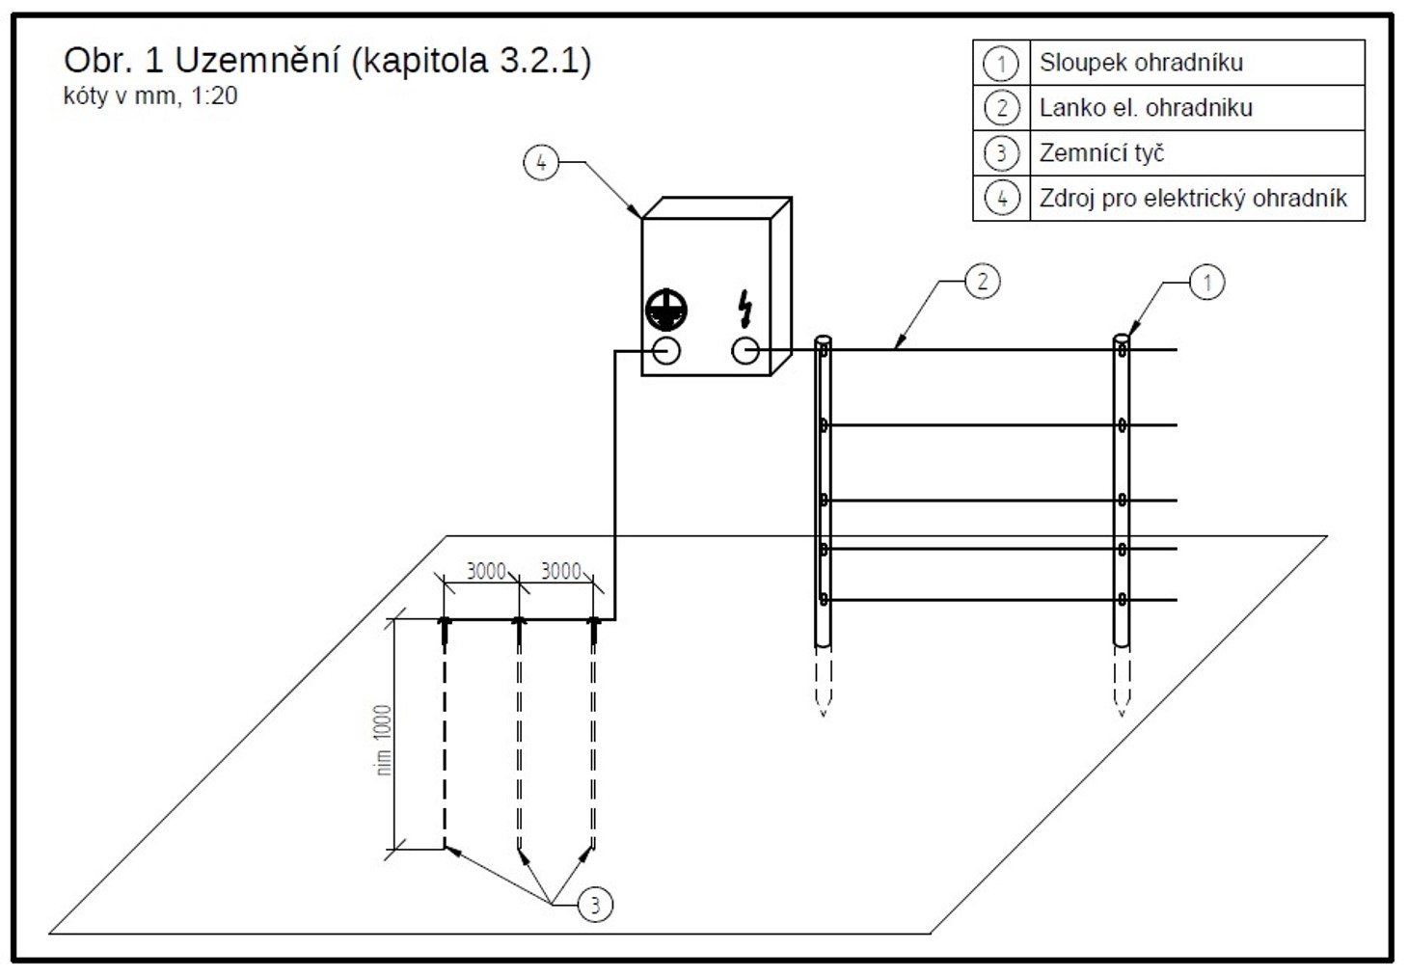
Obr. 1 Uzemnění (kapitola 3.2.1)

Obr. 2 Zesílené zemnění (kapitola 3.2.1) 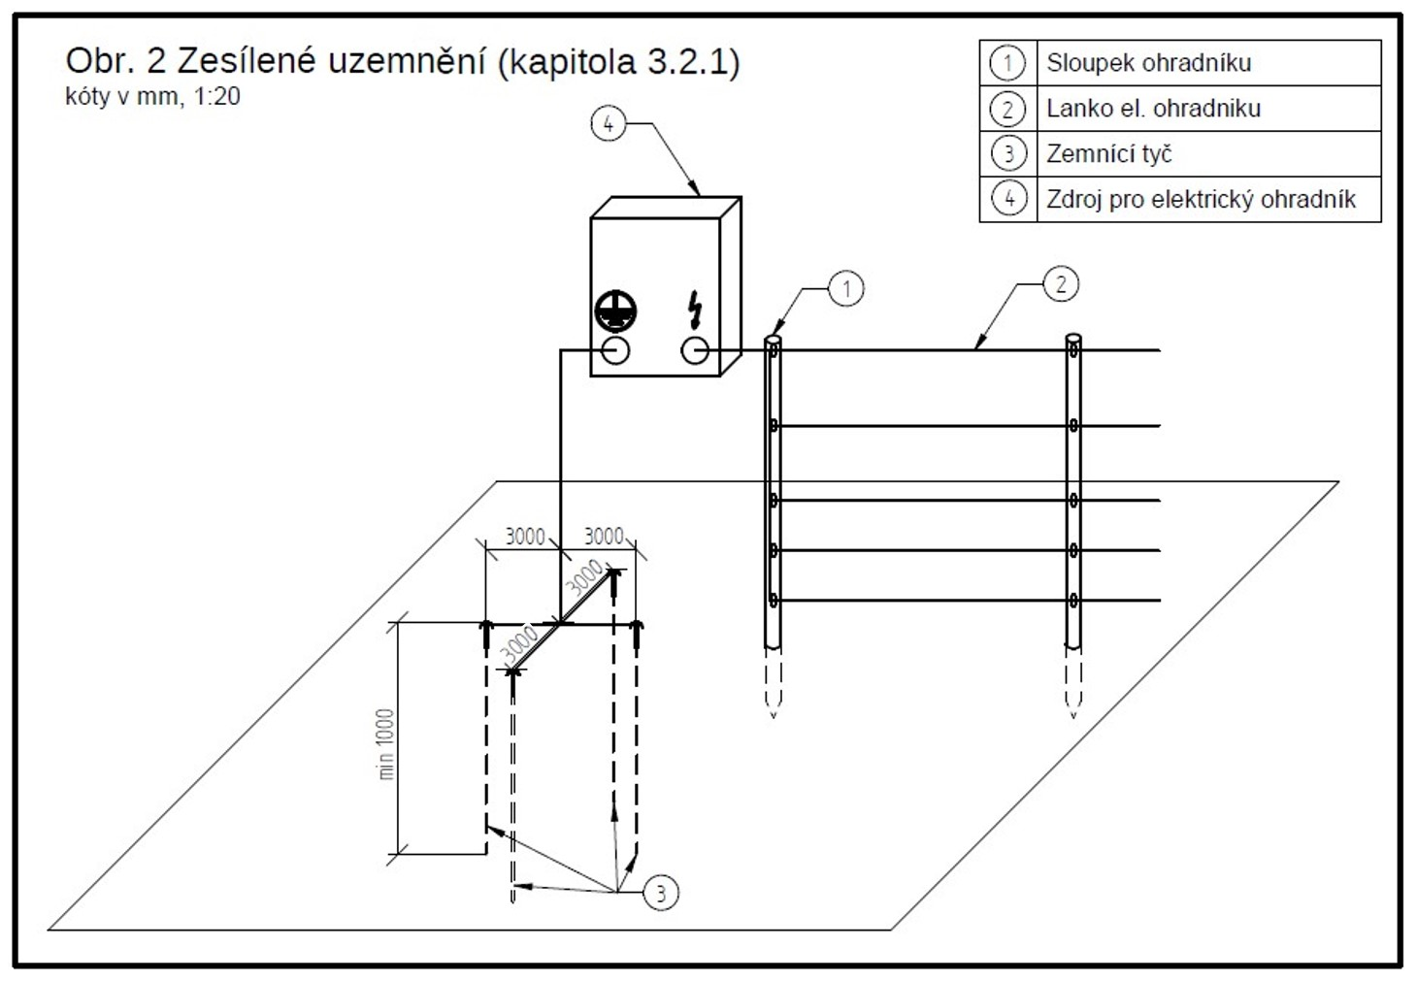

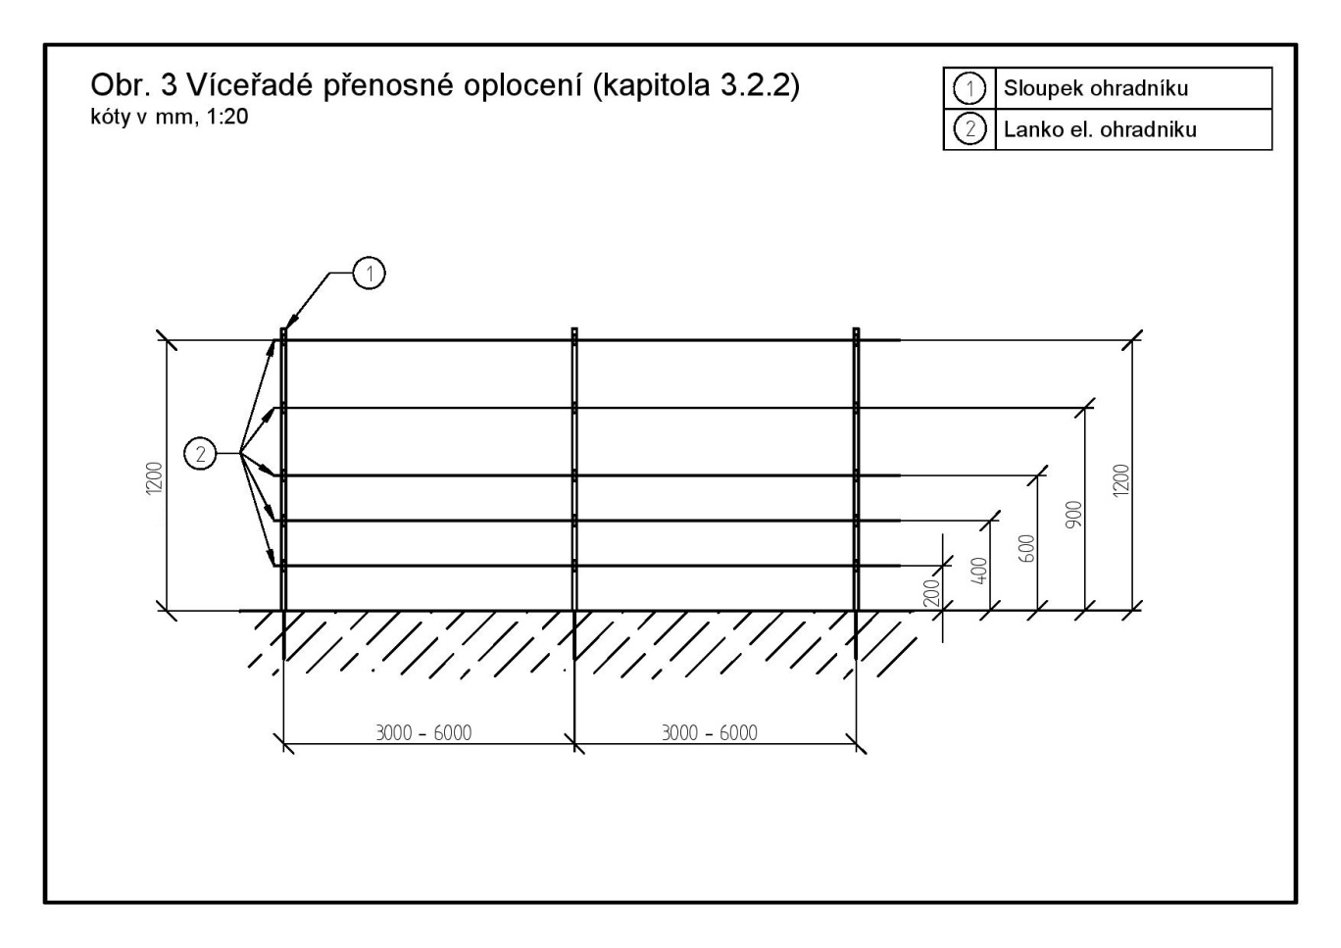
Obr. 3 Víceřadé přenosné oplocení elektrického ohradníku (kapitola 3.2.2)

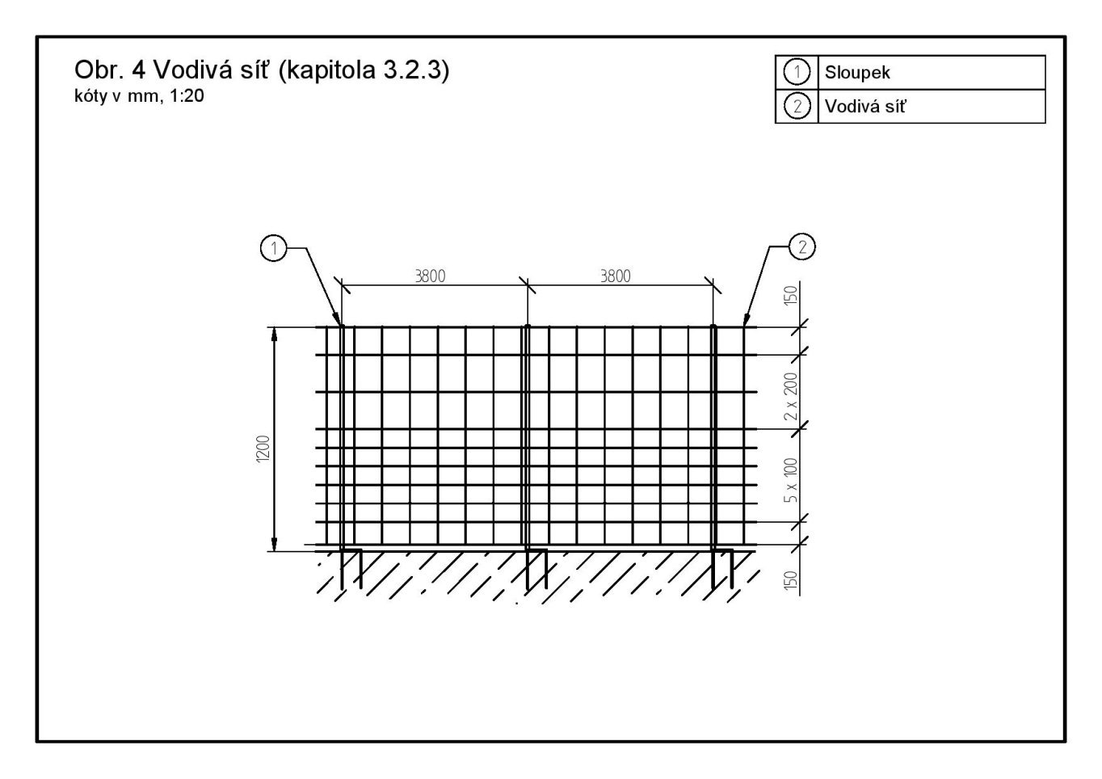
Obr. 4 Vodivá síť (kapitola 3.2.3)
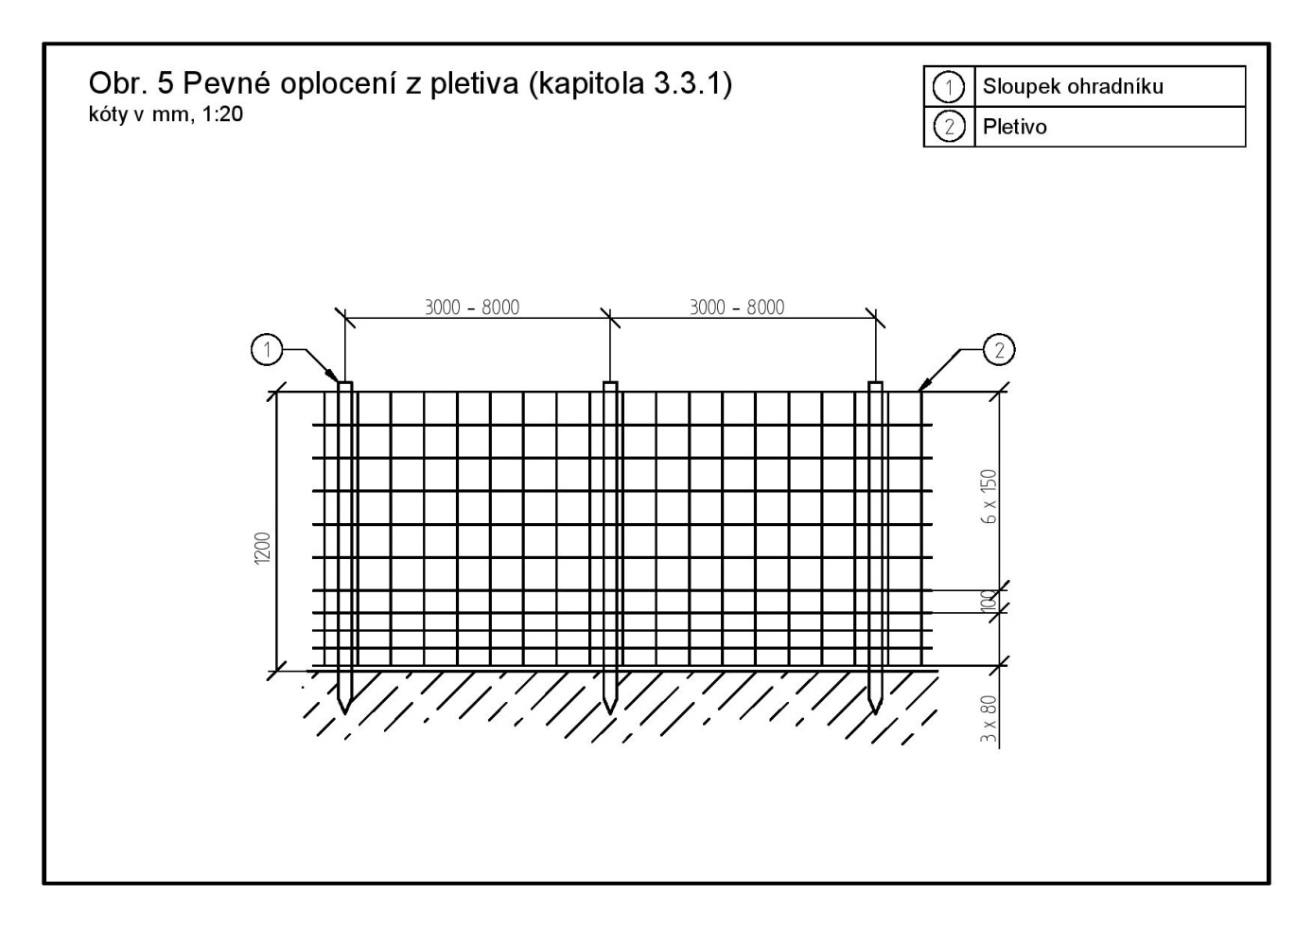
Obr. 5 Pevné oplocení z pletiva (kapitola 3.3.1)

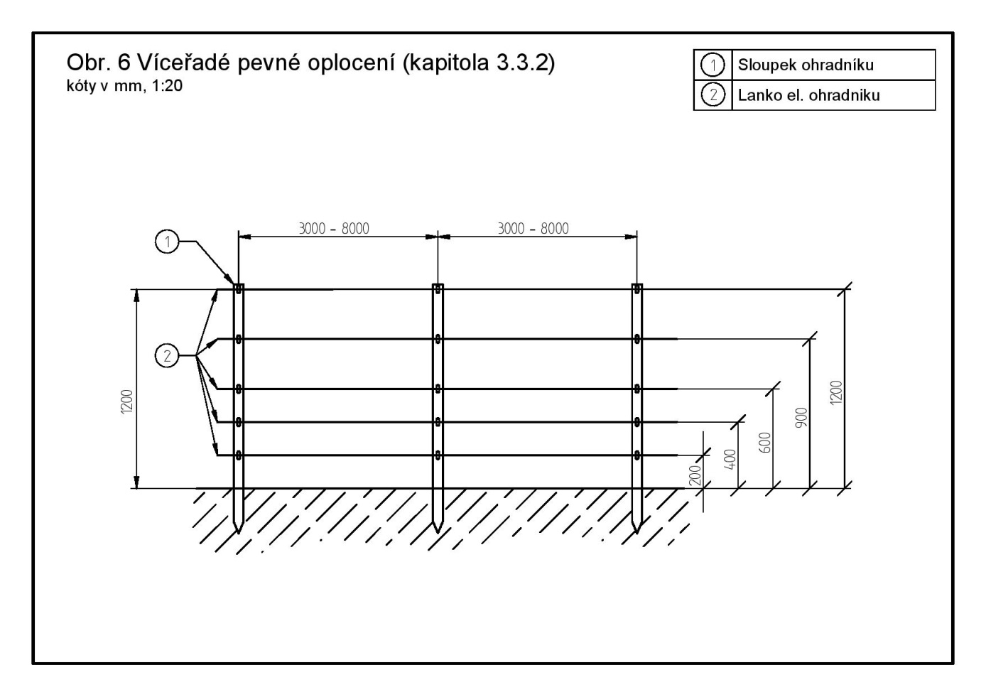
Obr. 6 Víceřadé pevné oplocení s elektrickým ohradníkem (kapitola 3.3.2)
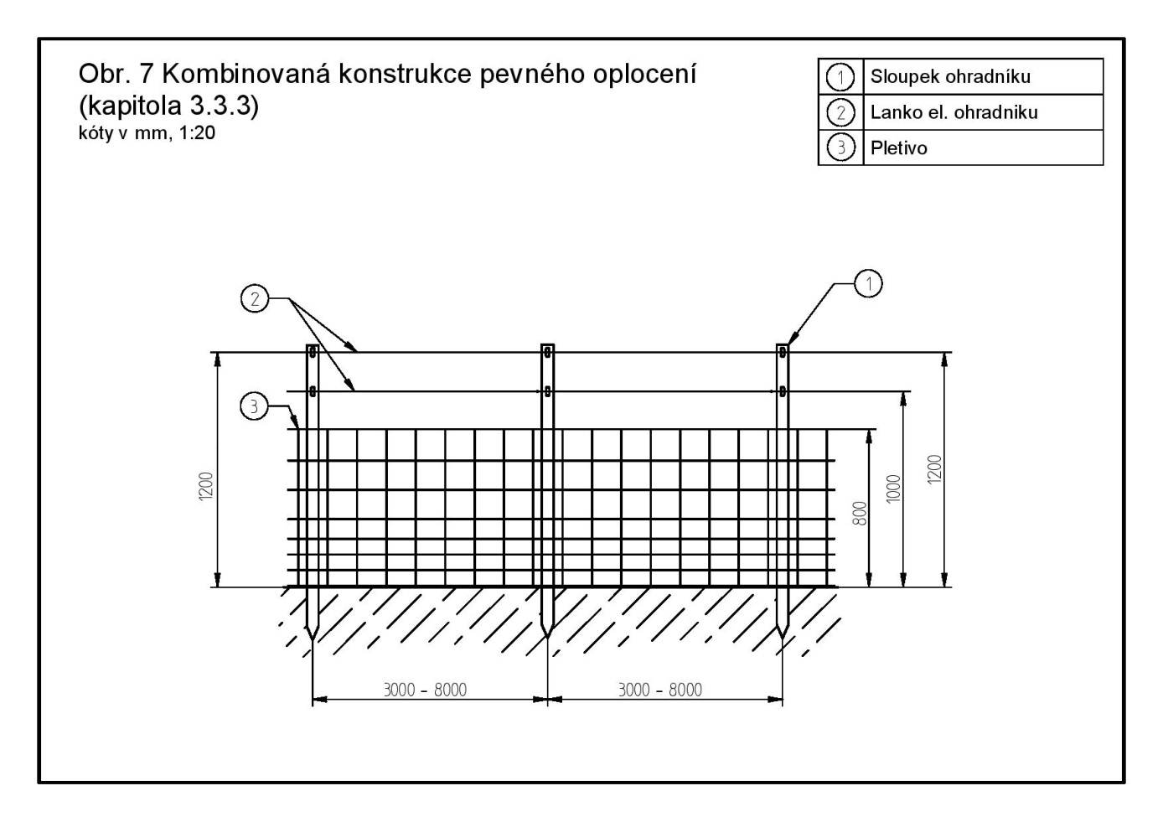
Obr. 7 Kombinovaná konstrukce pevného oplocení (kapitola 3.3.3)

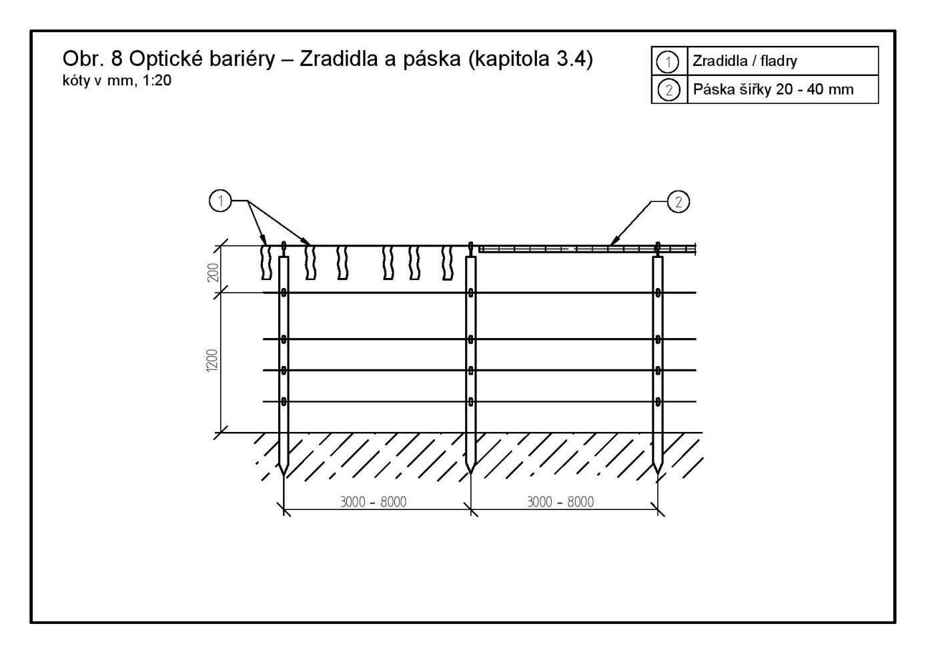
Obr. 8 Optické bariéry – Zradidla a páska (kapitola 3.4)
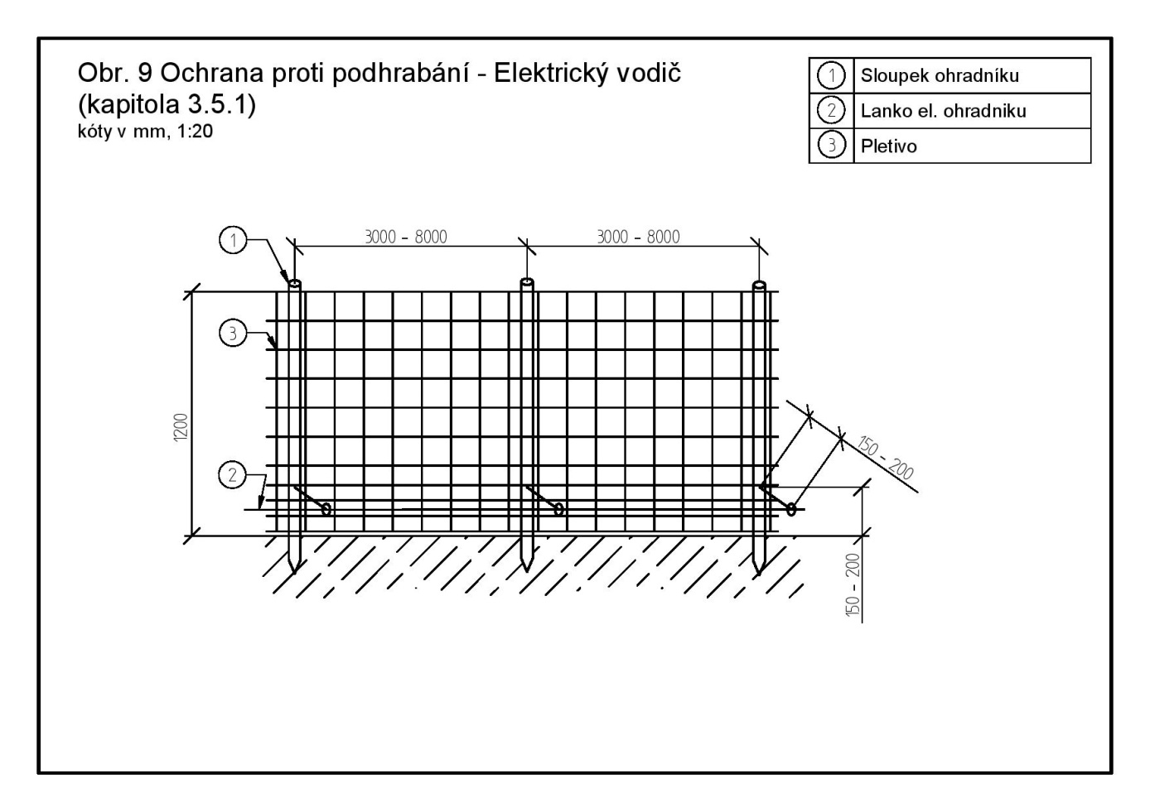
Obr. 9 Ochrana proti podhrabání - Elektrický vodič (kapitola 3.5.1)
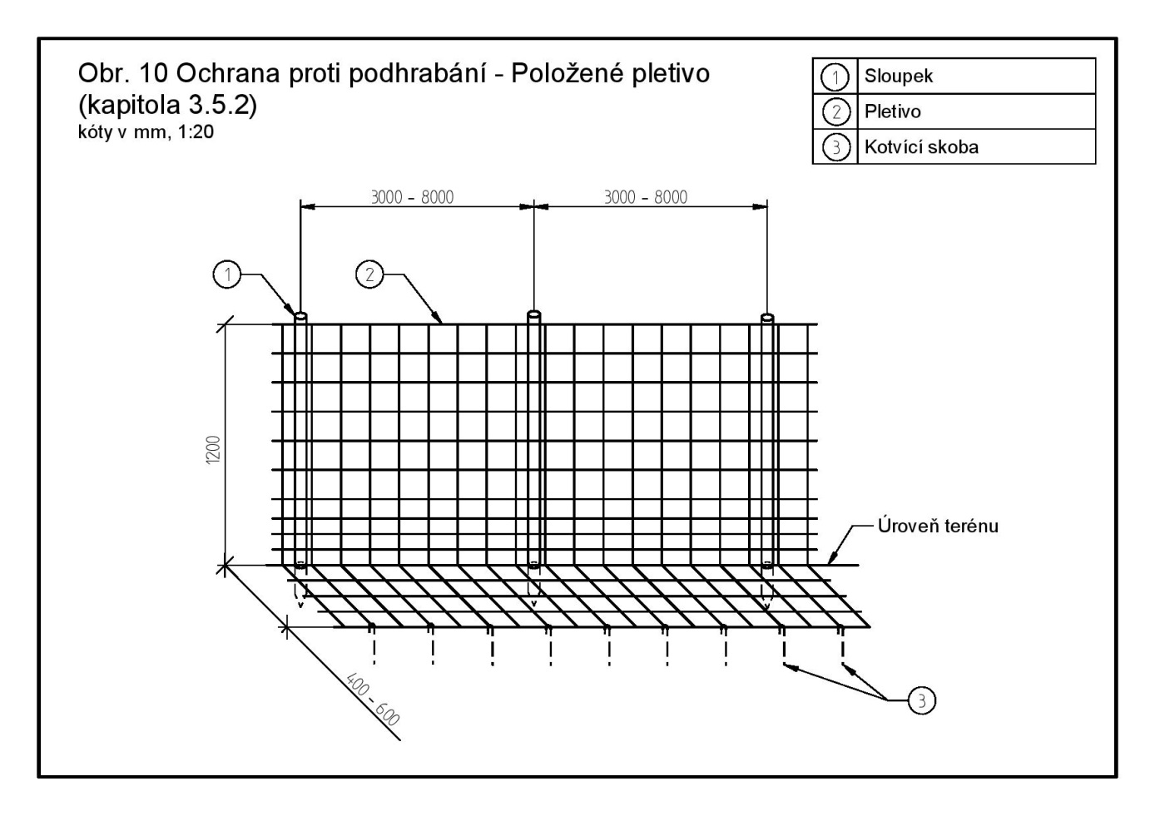
Obr. 10 Ochrana proti podhrabání - Položené pletivo (kapitola 3.5.2)
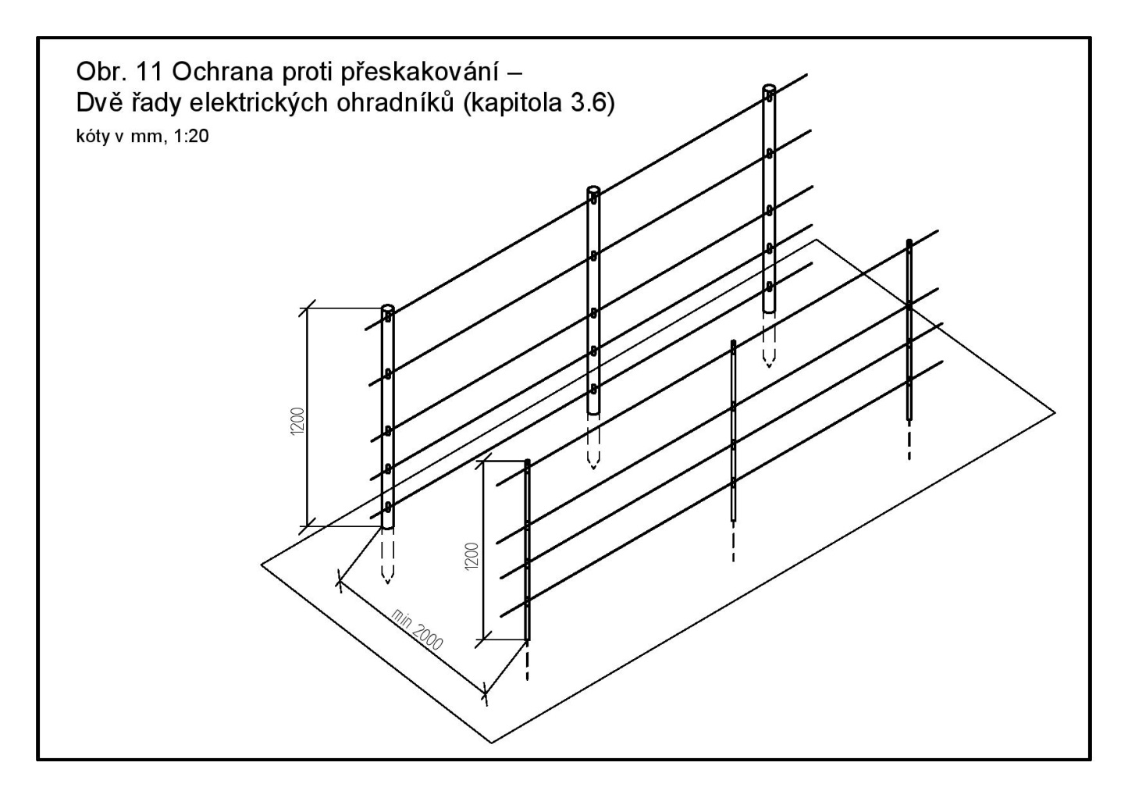
Obr. 11 Ochrana proti přeskakování – Dvě řady elektrických ohradníků (kapitola 3.6)

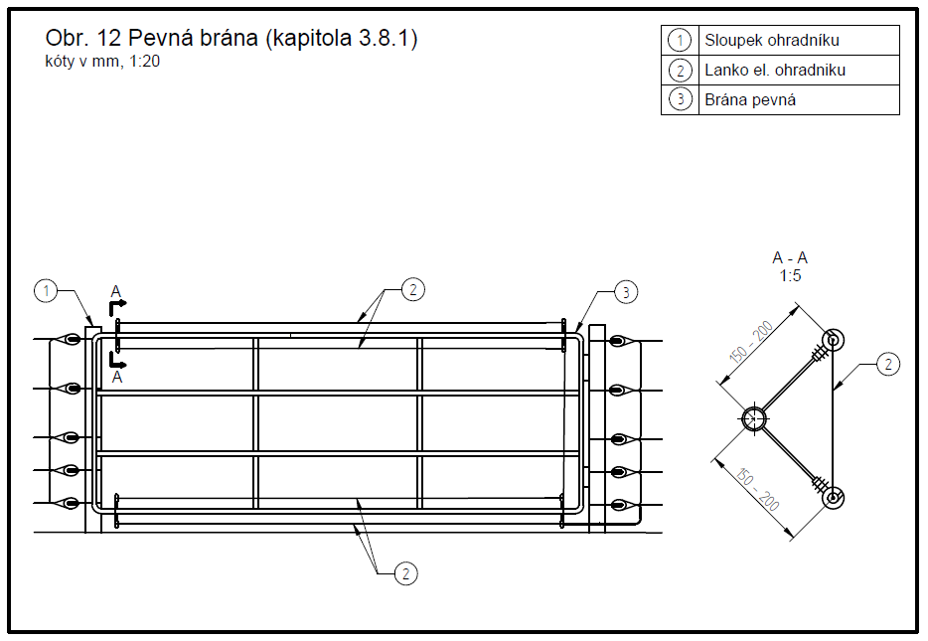
Obr. 12 Pevná brána (kapitola 3.8.1)
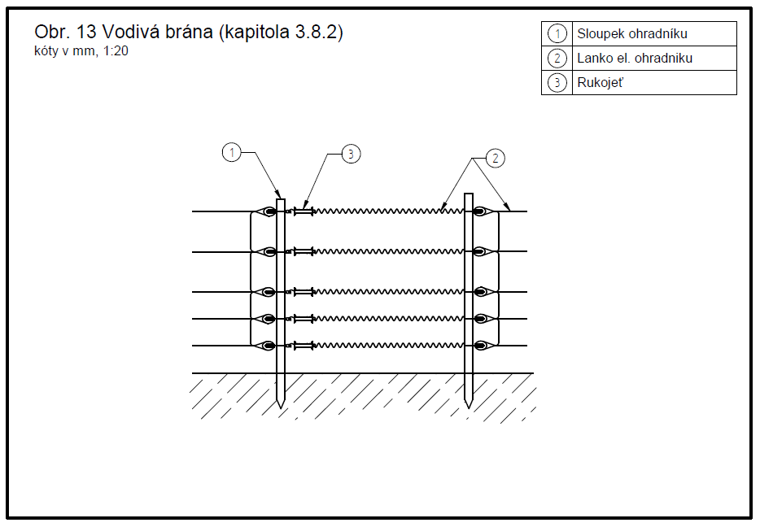
Obr. 13 Vodivá brána (kapitola 3.8.2)

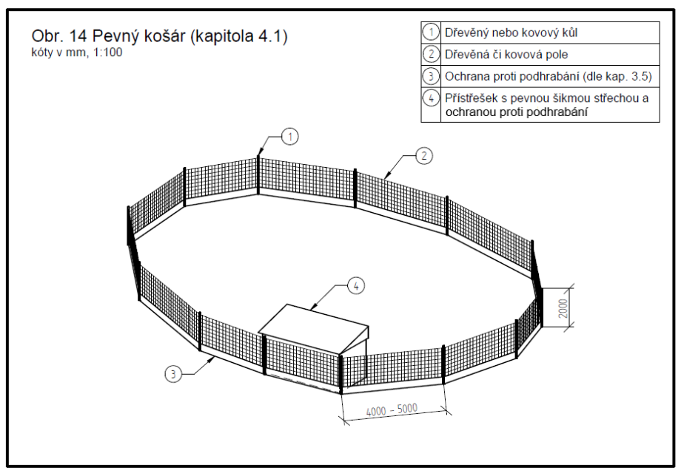
Obr. 14 Pevný košár (kapitola 4.1)
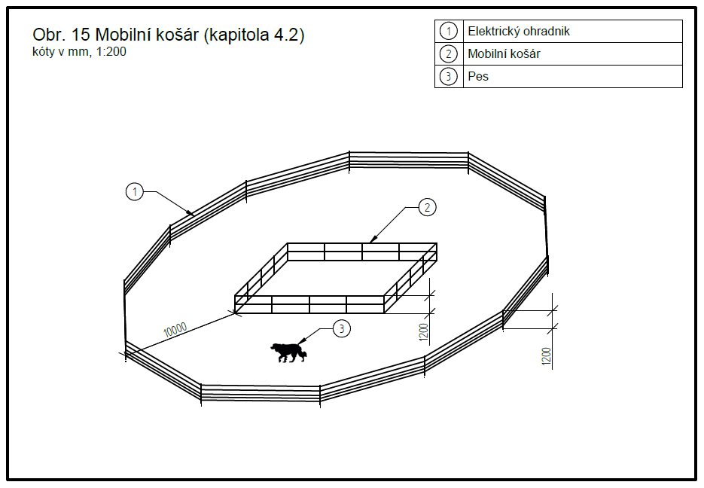
Obr. 15 Mobilní košár (kapitola 4.2)
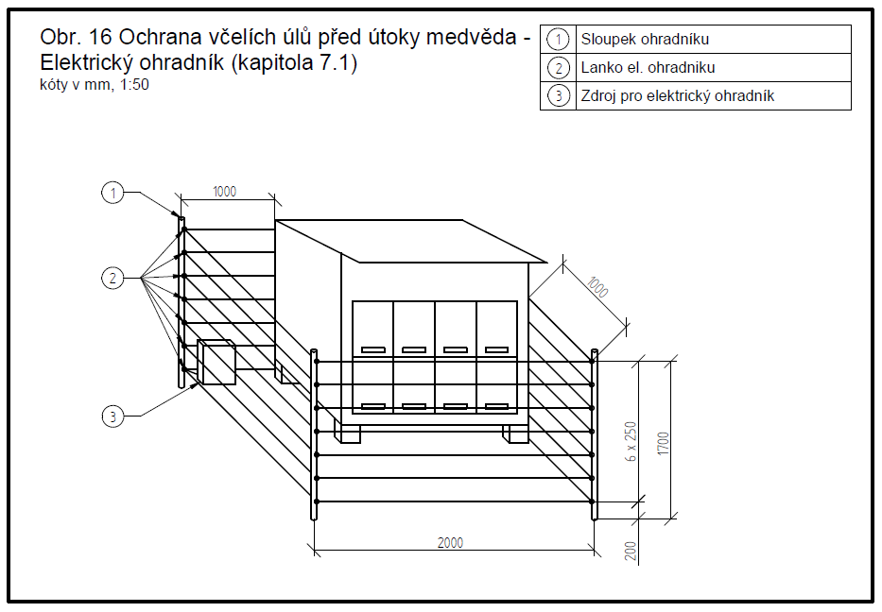
Obr. 16 Ochrana včelích úlů před útoky medvěda - Elektrický ohradník (kapitola 7.1)

© 2021 Agentura ochrany přírody a krajiny ČR
Kaplanova 1931/1
148 00 Praha 11

SPPK Ochrana hospodářských zvířat před útoky velkých šelem
www.standardy.nature.cz

2021

Vhodné je dbát na samotnou konstrukci pletiva. Běžně používaná chovatelská pletiva jsou vyrobena z měkkého ocelového drátu s typem uzlu (označený jako twist lock – ovíjený uzel), který umožňuje posun svislých drátů po vodorovných. V tomto pletivu dokáží i samy ovce, bez jakéhokoli útoku vlka nebo černé zvěře, vytvořit průchody. Vzhledem k tomuto nedostatku je doporučováno pletivo vyrobené z vysokopevnostního ocelového drátu, které používá pevný uzel na spojení svislých a vodorovných drátů.

